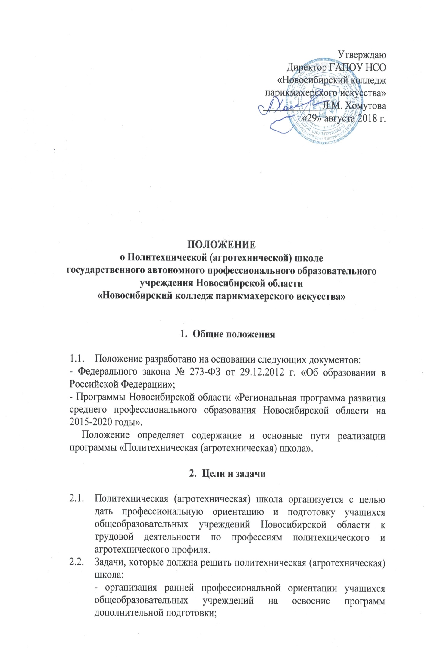

- получение политехнических и агротехнических знаний и повышение престижа среднего профессионального образования;
- создание интегрированной системы подготовки школьников по программам, дающим право на самостоятельную трудовую деятельность по профессиям политехнического (агротехнического) профиля, по окончанию общеобразовательных учреждений;
- обеспечение школьникам возможности для самореализации, самоутверждения и социализации;
- содействие профессиональному самоопределению учащихся через развитие их интеллектуальных и творческих способностей;
- нормативно-правовое и методическое обеспечение деятельности политехнических (агротехнических) школ.

3. Организационная деятельность по реализации проекта «Политехническая (агротехническая) школа»

3.1. Для реализации проекта необходимо:
- координация образовательных ресурсов;
- организация занятий по политехнической, профильной и предпрофильной подготовке во вторую смену или выделение общего дня для обучения школьников;

- Средства реализации проекта
«Политехническая (агротехническая) школа»

Организация курсовой подготовки школьников на основании договоров о сотрудничестве при участии педагогических кадров колледжа:
- подготовка материально-технической, нормативной и учебно-методической базы для реализации проекта;
- контроль использования вариативной части учебного плана;
- поэтапный переход на новые программы в области «Технология»;
- перераспределение финансовых средств в связи с осуществлением программы мероприятий эксперимента;
- формирование продуктивного взаимодействия со школами Ленинского и Кировского районов г. Новосибирска.
- Дополнительное образование детей по профессии «Парикмахер».

- Варианты взаимодействия:

  - Для учащихся 9-х классов может быть организована предпрофильная подготовка, элективные курсы (каждый обучающийся в течение учебного года изучает элективные курсы по выбору). Ведется информационная и профориентационная работа.
  - В 10, 11 классах ведется обучение по дополнительной образовательной программе колледжа по профессии «Парикмахер».
  - Формирование групп школьников 6-11 классов общеобразовательных школ по профилям для организации и проведения профессиональных проб по профессии «Парикмахер»,
  - Создание колледж-классов. Последующий перевод обучающихся из колледж-классов в учреждения среднего профессионального образования для продолжения обучения позволит осуществлять комплектование учреждений среднего профессионального образования обучающимися с высоким уровнем мотивации к получению специальности с ориентацией на конкретное рабочее место.
  - Система профориентационной работы.
  - Различные формы работы в соответствии с возрастными особенностями.

- Ожидаемые результаты

  - Повысить мотивацию молодежи к труду.
  - Повысить престиж рабочих профессий.
  - Увеличения потока абитуриентов, за счет мотивации к обучению в колледже участников программы «Политехническая (агротехническая) школа».
  - Адресная психологическая помощь учащимся в осознанном выборе будущей профессии.
  - Обучение подростков основным принципам построения профессиональной карьеры и навыкам поведения на рынке труда.
  - Ориентация учащихся на реализацию собственных замыслов в реальных социальных условиях.

- Механизм реализации

Исполнители Программы заключают договор о сотрудничестве в области образования, в котором прописаны действия стороны.

Настоящее Положение рассмотрено и принято на заседании педагогического совета ГАПОУ НСО «Новосибирский колледж парикмахерского искусства», протокол № 1 от «29» августа 2018 г.

